建國科技大學
親善服務團102學年度成果展活動企劃書

【夢想啓程】


活動日期：2013年11月30日(星期六)
活動時間：中午12時30分起至下午5時止
活動地點：師生活動中心視聽講堂（一樓）、大禮堂（二樓）
指導單位：學生事務處、秘書室
主辦單位：建國科技大學 親善服務團
協助單位：愛心慈幼社、行銷與服務管理系、觀光系、運動健康與休閒系、應用外語系、數位媒體設計系、國際企業管理系、自動化工程系

一、活動宗旨：
建國科技大學親善服務團成立迄今已屆滿10年，學校各項重大慶典中都可看到大使們美麗又親切服務身影，校內各項重大集會如校慶、校運、畢業典禮、重要會議都是不會缺席的角色外，中華民國100年國慶煙火親善大使、101年全國語文競賽、每年在鹿港舉行的鹿港慶端陽暨國際龍舟錦標賽，建國科技大學親善服務團都擔任重要貴賓接待、頒獎、引導等工作。在服務貴賓工作中我們不但能讓活動增添光彩，為學校爭光，提升學校聲譽，我們也學到了接待的技巧，學到了如何待人處事的方法。
我們是懷著服務社會人群的熱情，為學校提升校譽的夢想加入親善服務團這個大家庭，為讓大家能夠分享我們的學習與服務成果，展現平日大使們學習之內涵及專業，我們首次舉辦成果發表會【夢想啟程】，期待讓友校親善團隊伙伴們及本校師生能從多元學習、活潑的動態表演氛圍中，進一步瞭解親善大使之多元化與專業性。
此外，我們非常重視與友校的交流，平時我們都會利用課餘參加友校的成果發表會、團慶，從友校精彩的展現演出觀摩中學習成長，本次的成果發表會我們將以重視與珍惜的心情迎接友校的伙伴，讓各校親善團隊互相交流，以了解各校親善大使獨有的魅力與特色，達到相互學習觀摩，提升彼此的專業之社團經營目標。
竭誠邀請全國各大學校院親善夥伴共襄盛舉，分享我們的經驗與成果，也期許能讓更多人一同加入親善服務團的行列，以培養服務人群的熱忱，回饋學校，提升學校形象。
二、活動日期：2013年11月30日 (星期六)，共計 一 天
三、活動時間：中午12時30分起至下午5時止
四、活動地點：建國科技大學師生活動中心視聽講堂(一樓)、大禮堂(二樓)。
五、指導單位：學生事務處、秘書室
六、主辦單位：建國科技大學 親善服務團
七、協助單位：愛心慈幼社、行銷與服務管理系、觀光系、運動健康與休閒系、應用外語系、數位媒體設計系、自動化工程系、國際企業管理系
八、活動對象:全國各大專院校親善大使團（形象大使團，每校以2-5人為原則）、建國科技大學親善服務團畢業學長姐與有興趣之同學。
九、參與人數：約350人

十、活動內容:
此次成果發表會為本校親善服務團首次舉辦大型成果發表活動，故以【夢想啟程】為活動主題，以影片融合舞蹈表演的方式，展現本社團在歷屆學長姐的經驗傳承下，於每次服務任務都能在熱情與活力的氣氛中，呈現專業的服務態度，為活動增輝，參與的貴賓也會留下美好的印象。
1.親善服走秀：
為展現親善大使服務中優雅的儀態，在成果展中我們會安排制服走秀表演，藉此展現我們平時訓練的成果，並向觀眾們展示我們出勤時令人賞心悅目的服裝。
2.舞蹈：
成果展舞蹈將呈現親善即將邁向另一新的里程碑，為新舊交換的過渡時期，加入了古代傳統舞蹈，再由傳統舞蹈切換至新一代的舞蹈，表現出各時代不同的舞風，最後呈現一個新時代的開始。
3.歡送畢業學長姊:
一日親善終身親善，感謝學長姐們為親善服務團這四年來的付出，讓親善服務團一屆比一屆的進步，光榮退役。傳承-象徵著團隊的新舊交替，幹部們一年來的經營與努力也是到了交棒的時刻，象徵著世代的交替，該是下一屆新任幹部發揮的時候了。
4.授證:
頒發親善大使服務證書給予加入親善服務團服務滿2年，服務和學習成績優良之親善大使，也是給予親善大使的努力付出的肯定。
5.薪火相傳:
活動中的祝福儀式，讓師生感受到社團文化的傳承，熱情服務精神可以永續流傳，讓使命綿延不盡，以點蠟燭的方式，代表我們為了親善赴湯蹈火，在所不辭的努力以赴精神。
6.經驗分享:
親善大使出勤時之專業接待，學習方法與練習上的磨練經驗與大家分享。

十一、建國科技大學親善服務團【夢想啟程】活動流程表
活動時間 | 活動地點 | 活動名稱 |  | 活動內容
12:30~13:30 | 師生活中心  1F視聽講堂 | 團隊報到時間/交流會 |  | 相見歡、換裝
13:30~14:00 | 師生活中心  1F視聽講堂 | 親善高峰會 | 貴賓進場 | 經驗分享 | 貴賓進場
14:00~14:15 | 師生活中心  1F視聽講堂 | 合照 | 貴賓進場 | 大合照 | 貴賓進場
14:15~14:25 | 師生活中心  2視聽講堂 | 觀眾進場 |  | 一般觀眾進場
14:25~14:35 | 師生活中心  2視聽講堂 | 友校團隊進場 |  | 各校親善夥伴們依序進場
14:35~14:50 | 師生活中心  2視聽講堂 | 夢想啓程 |  | 開幕、剪紅彩
14:50~15:05 | 師生活中心  2視聽講堂 | 萬紫千紅 |  | 1.友校親善大使介紹(上台)  2.頒發感謝狀
15:05~15:20 | 師生活中心  2視聽講堂 | 貴賓介紹及致詞 |  | 介紹與會師長及貴賓
15:20~15:30 | 師生活中心  2視聽講堂 | 軌 跡 |  | 親善服務團簡介
15:30~15:40 | 師生活中心  2視聽講堂 | 迎 賓 |  | 親善大使才藝表演
15:40~15:50 | 師生活中心  2視聽講堂 | 中場休息
15:50~16:20 | 師生活中心  2視聽講堂 | 最初的夢想 |  | 親善服裝秀
16:20~16:30 | 師生活中心  2視聽講堂 | 授證典禮 |  | 頒授入團兩年親善大使服務證書
16:30~16:50 | 師生活中心  2視聽講堂 | 歡送學長姐、回顧及榮退 |  | 親善大使的成長分享
16:50~17:00 | 師生活中心  2視聽講堂 | 謝幕、揮別 |  | 感謝與祝福
17:00~ | 師生活中心  2視聽講堂 | 自由交流時間 |  | 期待再相見

十二、報名方式:
1.網路報名：填妥附件一報名表（如附件一）後寄至建國科技大學親善服務團信箱J.Chiaoyi@gamil.com。
2.傳真報名：填妥附件一報名表後回傳：04-711-1171
3.連絡電話：團 長-黃喬意:0975-291809；副團長：藍郁玟：0972-094583
公關長-黃佳瑜:0975-208233
4.報名期限：即日起至11月20日(星期三)止。
註記:各校介紹詞(200字內)請附在報名表一同回信。

十三、報到相關事項：
1.報到地點：
親善大使報到地點: 師生活動中心一樓視聽講堂
2.報到時間：
中午12時30分起至下午1時30分止
3.本校地址：
彰化市介壽北路一號（如附件二、三、四）

十四、特別事項：
- 本校校內備有汽車停車場。【註：請於活動前告知其車牌及數量，以便於學校申請停車位。】
- 騎乘機車抵達本校【註：面向學校大門口左手邊附有本校第一、第二機車停車場。】

十五、注意事項：

特別小叮嚀
- 友校交流時間13時30分至14時，分享出勤時有趣的經驗談，請各校準備3分鐘團隊介紹(亦可使用投影片)，或分享出勤時有趣的經驗談。
- 12時30分起13時30分為換裝時間，備有專屬更衣室供各校使用。
- 本次活動不收取任何費用，參加人員請個別辦理平安保險。

十六、預期效益
1.增進本校與友校親善大使服務社團之情誼，分享服務學習心得，互相學習觀摩，進而共同成長。
2.展示建國科技大學親善服務團近三年來之學習成果及服務成績。
3.提升學校形象與知名度。
4.落實本校吳董事長學力、實力、願力之三力辦學理念，展現本校學務與教學單位之互相扶持，合作無間，共創卓越的辦學成績。
5.藉著成果展現，讓全校師生一起參與，互相學習，將親善服務團「自重自律、守時守紀、認真負責、真實誠懇，相親相愛」之團訓傳播至每一位師生心中，共創和諧友愛的校園。

附件一：友校報名表
建國科技大學親善服務團【夢想啓程】成果展報名表
校 名 |  |  | 團隊名稱
指導老師 |  |  | E-mail
團隊連絡人 |  |  | 連絡電話
連絡人 E-mail
來 校 方 式 | □機車(數量: 部) □自用車(數量: 部，車牌： )  □火車 □公路巴士 □客運車 □計程車
參 加 人 數 | 男:____人 ；女:____人 共______人參加 (包含指導老師)
姓 名 | 職 稱 | 電 話 |  |  | E-mail | 葷/素
團隊介紹詞：(限200字內)

備註：
★敬請貴團隊，於2013年11月20日(星期三)前，回傳報名表至建國科技大學親善服務團信箱J.Chiaoyi@gamil.com，煩請回傳報名表後三日內與我們聯絡確認是否已收到貴校信函，感謝你的合作，謝謝。
★本次成果發表會參加人員不收取任何費用，敬請各校自行辦理保險事宜。
★對本次活若有問題歡迎洽詢團 長黃喬意：0975-291809
副團長藍郁玟：0972-094583
公關長黃佳瑜：0975-208233
附件二：建國科技大學交通方式
交通方式
1.搭臺鐵、高速公路巴士、客運至彰化火車站，本校於彰化火車站前備有接交通車，發車時間：上午12時45分。
2.自已開車：國道1號(高速公路)，於彰化交流道下，經中央路、中山路、中興路至本校；國道3號(高速公路)於快官系統交流道下往彰化方向，接彰化東外環道至本校；開臺一線進入彰化市區中山路至中興路、介壽北路進入本校。
3.計程車:
火車站前搭乘計程車，請搭至「建國科技大學」圖書人文研發大樓前下車，再步行到師生活動中心（步行距離約100公尺）。（車資約120~150元整）

◎校區平面位置圖：
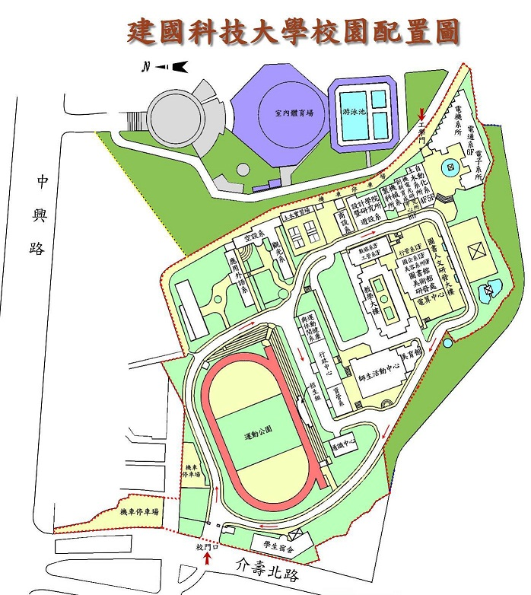

★紅色圓圈處為活動地點

附件三：建國科技大學交通路線資訊：
◎學校位置圖
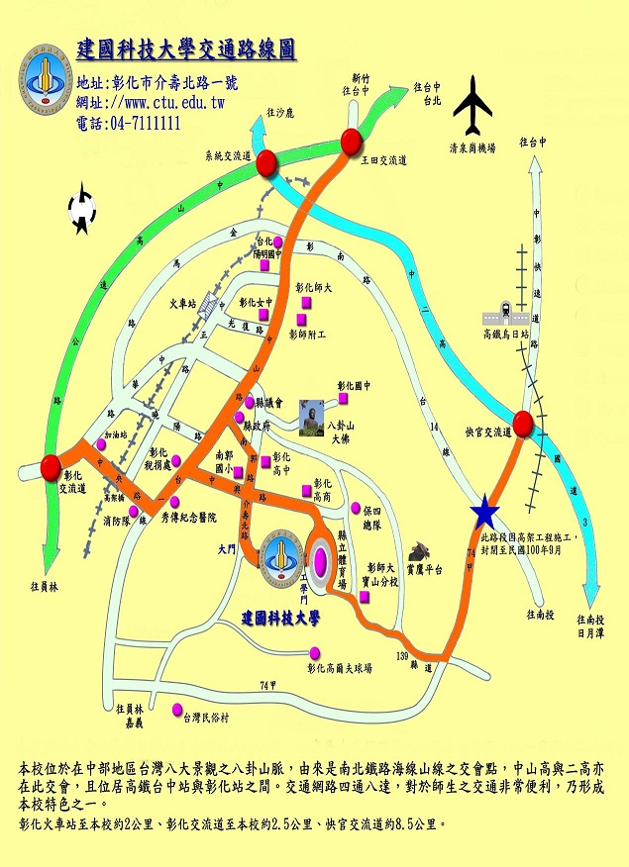

◎彰化火車站至建國科技大學交通路線圖
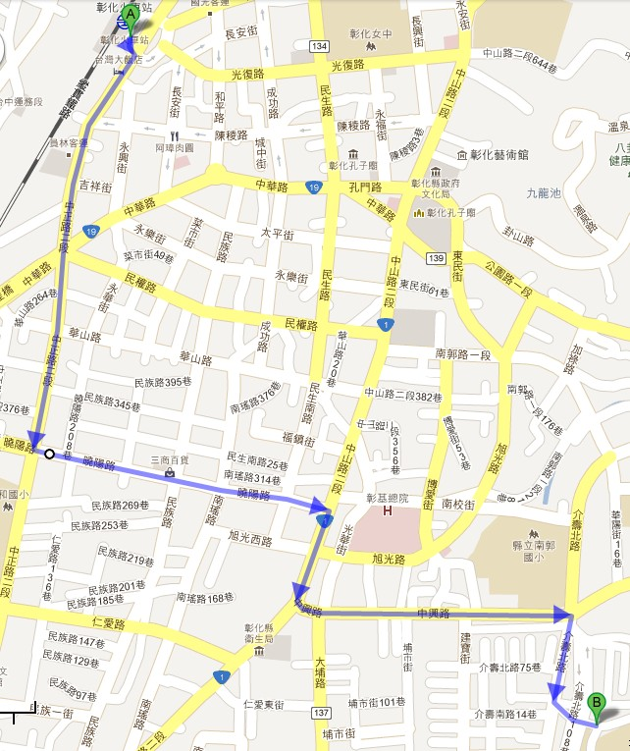

- 彰化車站 →中正路二段→曉陽路→中山路二段→中興路→介壽北路→目的地。
- 計程車:
火車站前搭乘計程車，請搭至「建國科技大學」圖書人文研發大樓前下車，再步行到師生活動中心。（車資約120~150元整）

˙

